Об утверждении проектов (схем) зонирования земель, границ оценочных зон и поправочных коэффициентов к базовым ставкам платы за земельные участки поселка Карабалык и населенных пунктов Карабалыкского района
Решение маслихата Карабалыкского района Костанайской области от 29 ноября 2023 года № 63. Зарегистрировано в Департаменте юстиции Костанайской области 4 декабря 2023 года № 10104-10
В соответствии со статьями 8, 11 Земельного кодекса Республики Казахстан Карабалыкский районный маслихат РЕШИЛ:
1. Утвердить проект (схем) зонирования земель поселка Карабалык и населенных пунктов Карабалыкского района, согласно приложениям 1, 2 к настоящему решению.
2. Утвердить границы оценочных зон и поправочные коэффициенты к базовым ставкам платы за земельные участки поселка Карабалык и населенных пунктов Карабалыкского района, согласно приложениям 3, 4 к настоящему решению.
3. Настоящее решение вводится в действие по истечении десяти календарных дней после дня его первого официального опубликования.
Председатель Карабалыкского районного маслихата | Г. Балбаева
Приложение 1
к решению маслихата
от 29 ноября 2023 года
№ 63

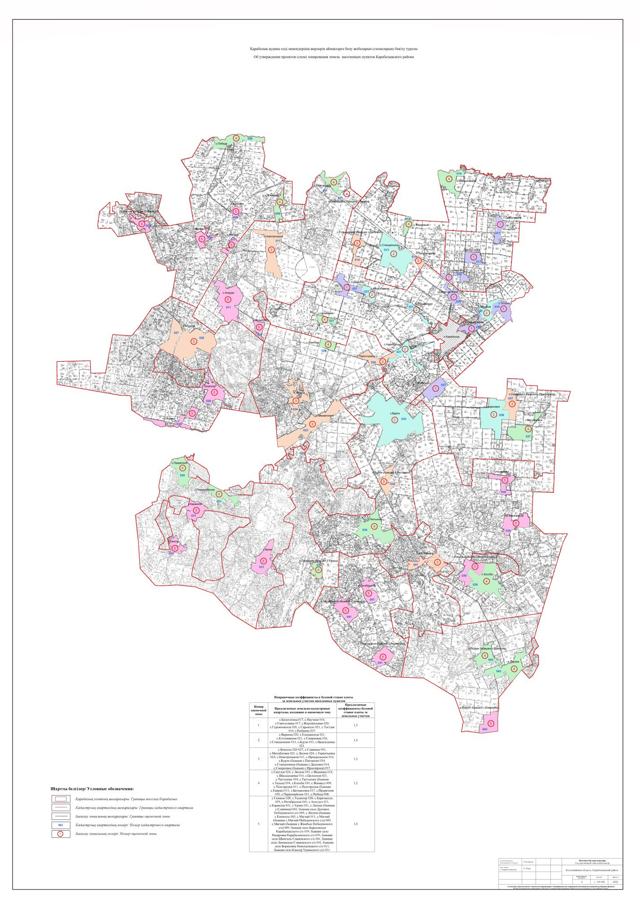

Приложение 2
к решению маслихата
от 29 ноября 2023 года
№ 63

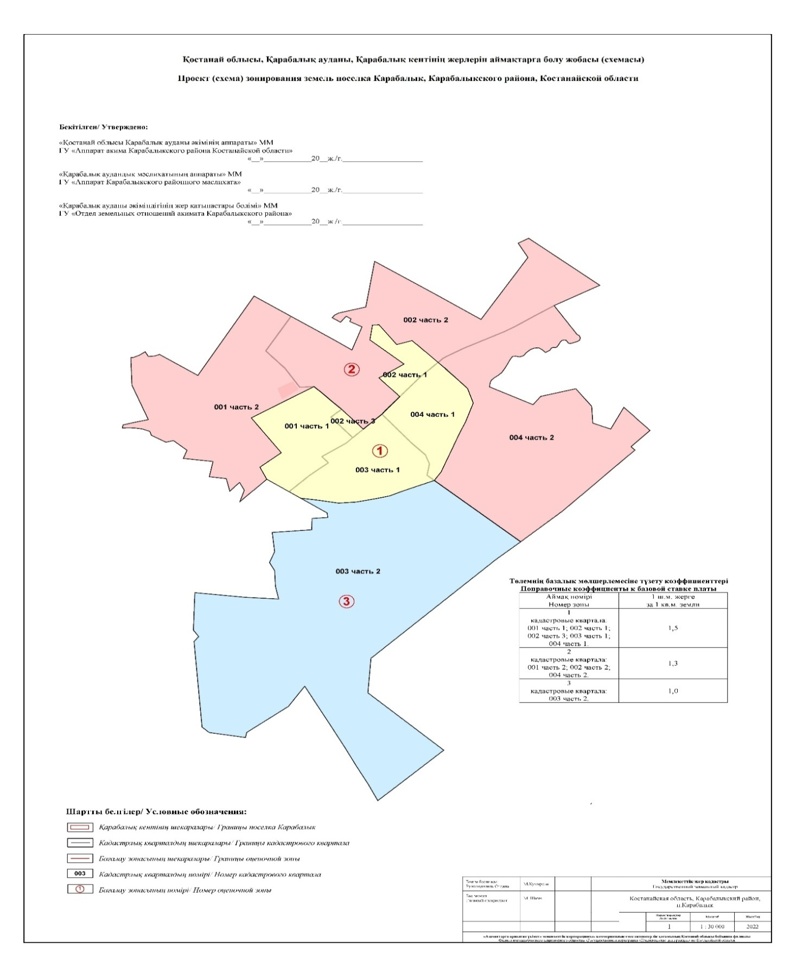

Приложение 3
к решению маслихата
от 29 ноября 2023 года
№ 63
Границы оценочных зон и поправочных коэффициентов к базовым ставкам платы за земельные участки поселка Карабалык
№ | Номер зоны | Границы оценочных зон | Поправочные коэффициенты
1 | I | Квартал 001 (часть 1) улицы:  Гоголя, Горького, Казахстанская, Матросова, Энергетиков, Капана Бадырова, Спортивная, Строительная, Титова, Тихая, Урожайная, Фабричная, Цветочная, Целинная, Чехова, Южная, Студгородок, переулок Новый, микрорайон Строителей, переулок Дружбы.  Квартал 002 (часть 1,3) улицы:  Ленина, Пришоссейная, Разъезд, Матросова, Производственная, микрорайон Черемушки, микрорайон Северный.  Квартал 003 (часть 1) улицы:  Больничная, Январьская, Серке Кожамкулова, Киевская, Лермонтова, Мира, Молодежная, Комсомольская, Нечипуренко, Павлова, Первомайская, Пионерская, Пушкина, Рабочая, Садовая, Сералина, Терешковой, Ивана Щеголихина, Ленина, Пассажирская, Заводская, микрорайон Автомобилистов, переулок Проезжий, переулок Заводской, бульвар Молодежный.  Квартал 004 (часть 1) улицы:  Абая, Амангельды, Восточная, Гагарина, Герцена, Дорожная, Заводская, Космонавтов, Логовая, Набережная, Новоселов, Пролетарская, Речная, Советская, Совхозная, Степная, Шевченко, Кирова, микрорайон Восточный, переулок 8 Марта, переулок Аульский, переулок Родниковый, переулок Транспортный, переулок Школьный. | 1,7
2 | II | улица Производственная, улица Пришоссейная, восточная часть квартала 001, часть квартал 002, западная часть квартала 004 | 1,4
3 | III | Южная часть квартала 003 | 1,3
Приложение 4
к решению маслихата
от 29 ноября 2023 года
№ 63
Границы оценочных зон и поправочные коэффициенты к базовым ставкам платы за земельные участки населенных пунктов Карабалыкского района Костанайской области
№ | Номер зоны | Границы оценочных зон | Поправочные коэффициенты
1 | I | село Белоглинка (017)  село Научное (016)  село Святославка (017)  село Ворошиловка (020)  село Гурьяновское (020)  село Сарыколь (021)  село Тогузак (019)  село Рыбкино (037) | 1,8
2 | II | село Веренка (020)  село Ельшанское (021)  село Котлованное (021)  село Смирновка (036)  село Станционное (013)  село Бурли (033)  село Надеждинка (021) | 1,6
3 | III | село Босколь (026-027)  село Славенка (041)  село Михайловка (023)  село Лесное (024)  село Терентьевка (024)  село Новотроицкое (011)  село Приуральское (014)  село Бурли (034)  село Станционное (014)  село Смирновка (037) | 1,4
4 | IV | село Светлое (024)  село Лесное (043)  село Фадеевка (014)  село Шадыксаевка (014)  село Целинное (021)  село Тастыозек (034)  село Тастыозек (034)  село Кособа (039)  село Жанааул (009)  село Подгородка (011)  село Батмановка (037)  село Приречное (030)  село Первомайское (031)  село Победа (008) | 1,2
5 | V | село Саманы (028)  село Талапкер (028)  село Карачаколь (039)  село Октябрьское (041)  село Аккудук (011)  село Каракопа (031)  село Урнек (031)  село Лесное (043)  село Победа (009)  село Магнай (011)  село Кособа (039)  село Славенка (041)  село Новотроицк (011)  село Урнек (031) | 1,0

© 2012. РГП на ПХВ «Институт законодательства и правовой информации Республики Казахстан» Министерства юстиции Республики Казахстан

